## BHFM5AM

ELECTROBOMBA SUPERFICIE CENTRÍFUGA GRAN CAUDAL

# MONOFASICO – 2HP

**CÓD. 1050 10418**

Las bombas centrífugas de gran caudal BERCATTI están pensadas para el traslado de grandes volúmenes de agua con bajos requerimientos de presión. Ideales para sistemas de trasvasije y riego.

**DIVISIÓN ELECTROBOMBAS**

Las bombas BERCATTI están garantizadas durante un año desde su fecha de adquisición.

## CARACTERÍSTICAS TÉCNICAS

|  |  |  |
| --- | --- | --- |
| **Unidad** | Voltaje | 220V - 50Hz |
| **Motriz** | Potencia | 2,0HP (1,5kW) |
|  | Amperaje | 6A |
|  | Grado Aislación | Clase B |
|  | Grado Protección | IP44 |

**Dimensiones**

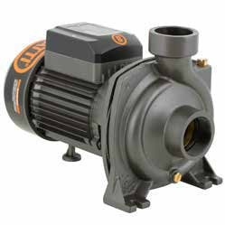

Impulsor de Cobre.

Bobinado de motor 100% cobre.

Eje de motor de acero inoxidable.

|  |  |  |
| --- | --- | --- |
| **Unidad** | Succión x descarga | 2” x 2” |
| **Hidráulica** | Caudal Máximo Altura Máxima | 433L/min (26m³/h)  21mca |
|  | Succión Máxima | 7m |
|  | Presión máxima de trabajo | 2,1Bar |

Producto L x An x Al Embalaje L x An x Al Peso Producto

Peso Producto Embalado Tipo Embalaje

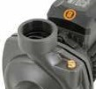

Succión x descarga: 2” x 2” Caudal máximo: 458L/min

41 x 21 x 28cm

43 x 23 x 30cm 23kg

25kg

Caja madera



OS.27SEP22.V2

|  |  |  |  |  |  |  |
| --- | --- | --- | --- | --- | --- | --- |
| M3 | 0 | 5 | 10 | 15 | 20 | 21 |
| L/min | - | 83 | 167 | 250 | 333 | 350 |
| H(m) | 20 | 18 | 16,5 | 12,5 | 6,5 | 2.5 |

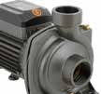

Succión Máxima: 7m

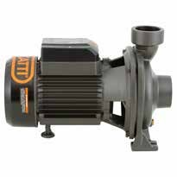

Altura Máxima: 21mca